**Отчет по самостоятельной работе №7**

**по дисциплине МДК 01.01 “Технология разработки программного обеспечения”.**

Выполнила: студентка

группы 319

Попова Маргарита Вячеславовна

Дата 25.11.2024

**Цель работы**

Изучить синтаксис HTML и JavaScript, научиться создавать веб-страницы с динамическим взаимодействием с пользователем.

**Основная структура задания**

Задание 1: Создание веб-страницы с HTML

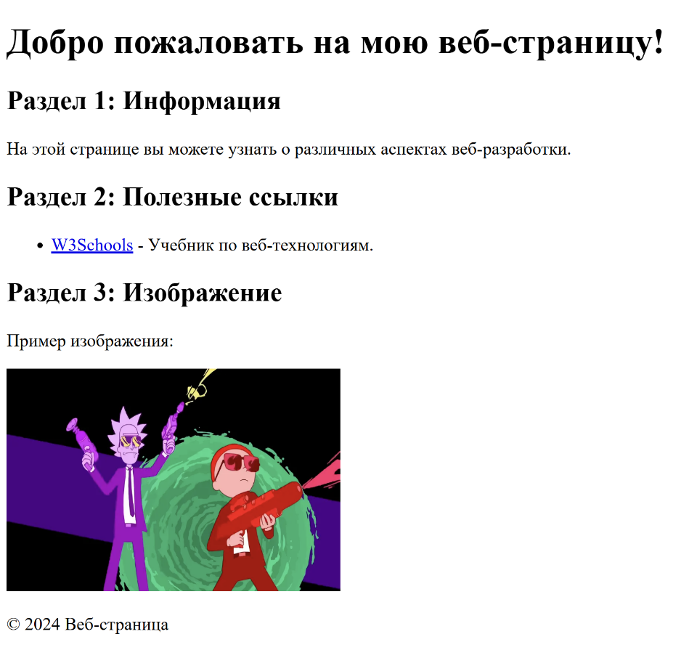Создали базовую веб-страницу с использованием тегов HTML. Разметили заголовки, параграфы, ссылки и изображения.

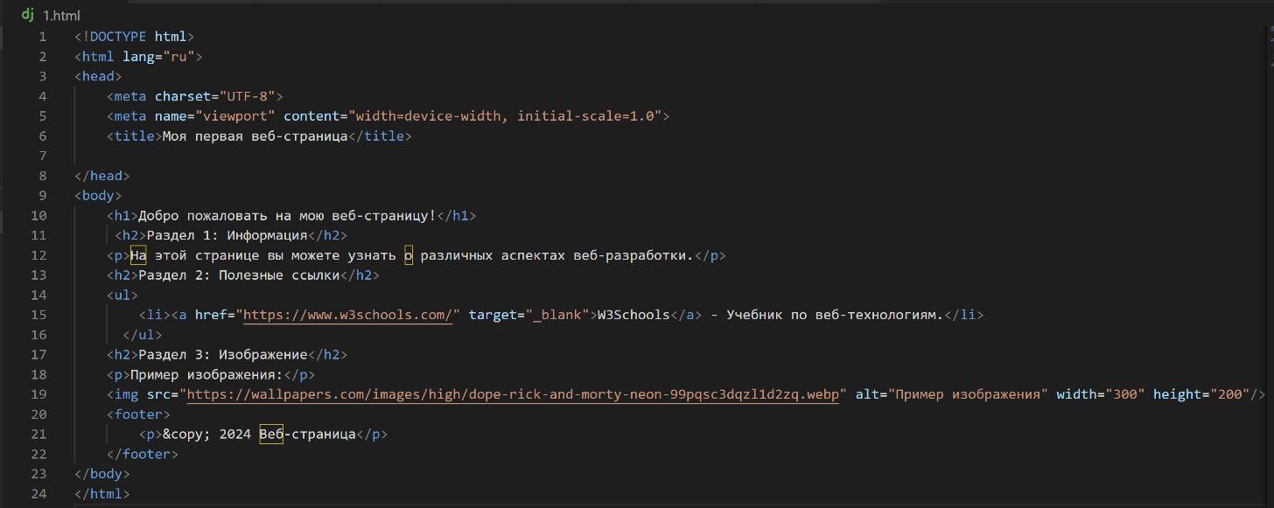Для заголовков использовали <h1>, для краткого описания <p>.

Задание 2: Добавление таблиц и списков

Реализовали таблицы с данными на веб-странице при помощи <table>. Добавили нумерованные и маркированные списки.

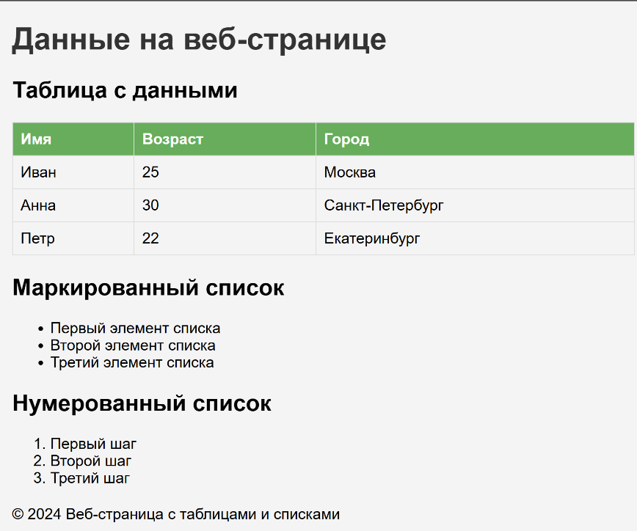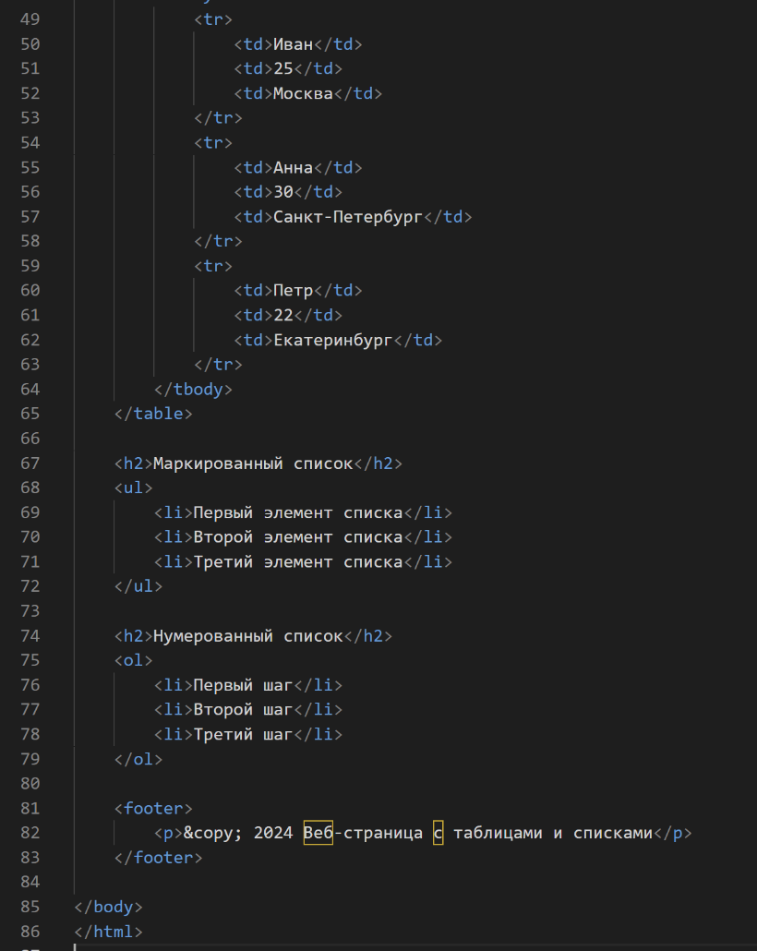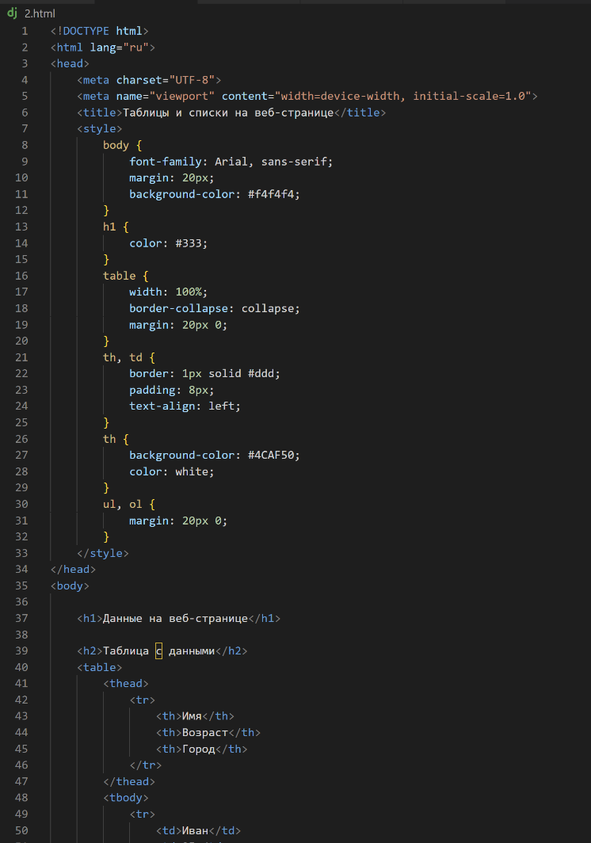

Задание 3: Введение в JavaScript

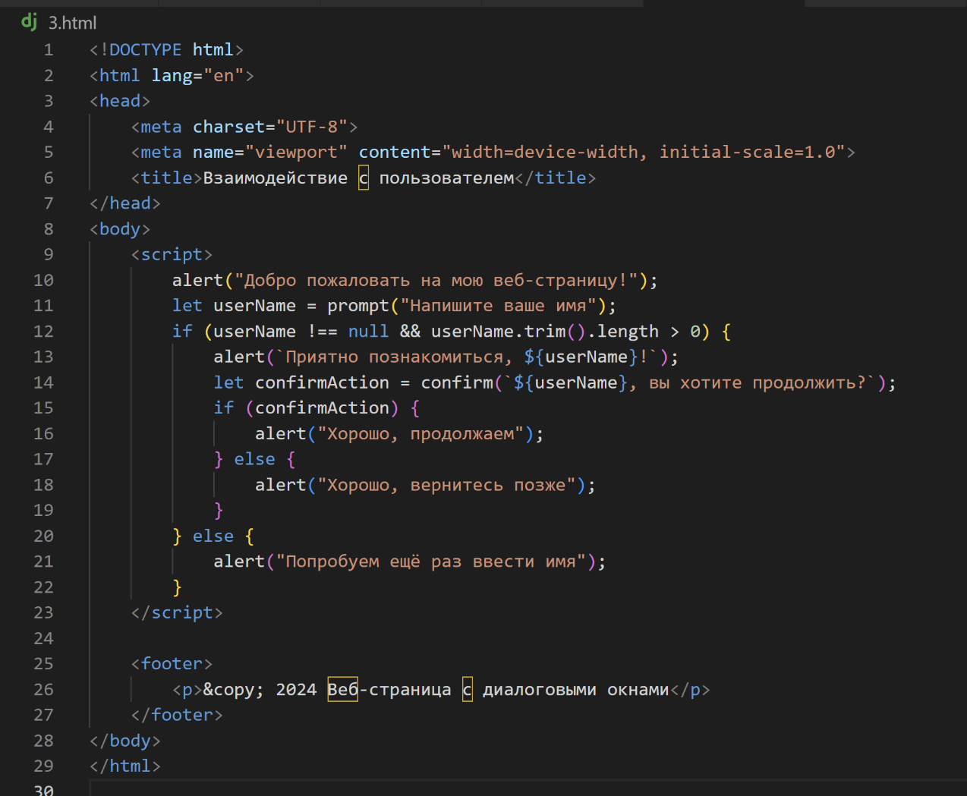Написали скрипт на JavaScript для вывода сообщения пользователю при загрузке страницы.

Реализовали взаимодействие с пользователем через диалоговые окна. Появляется диалоговое окно alert(), которое приветствует пользователя. Затем использовали confirm(), чтобы спросить пользователя, хочет ли он узнать больше. Это окно возвращает true, если пользователь нажимает «ОК», и false, если «Отмена».

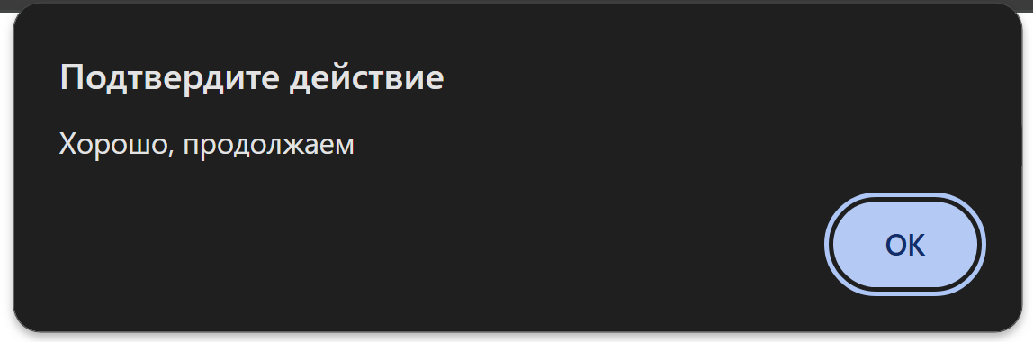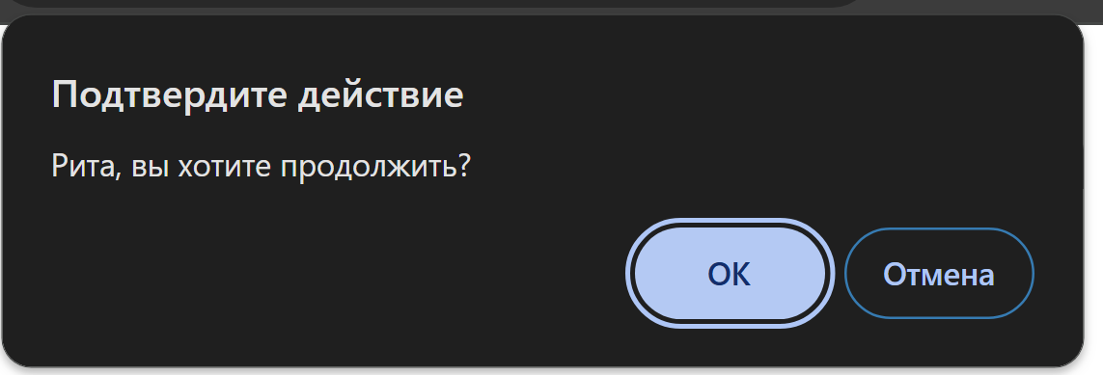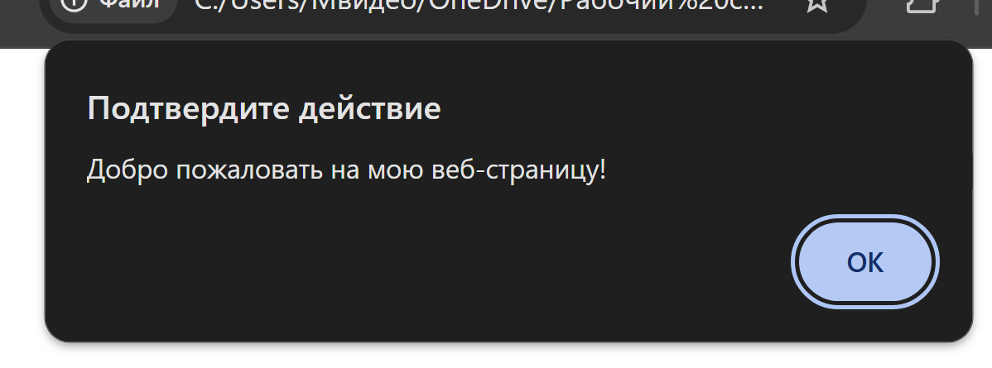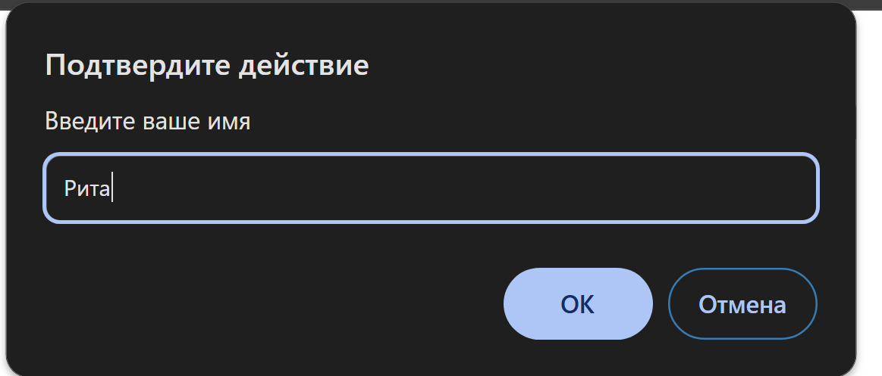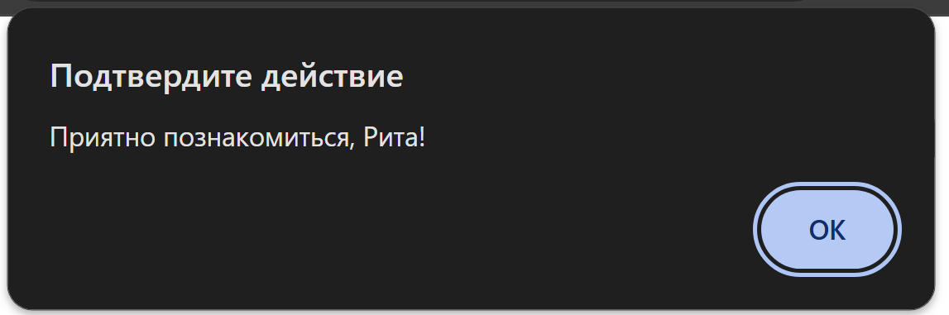

Задание 4: Обработка событий

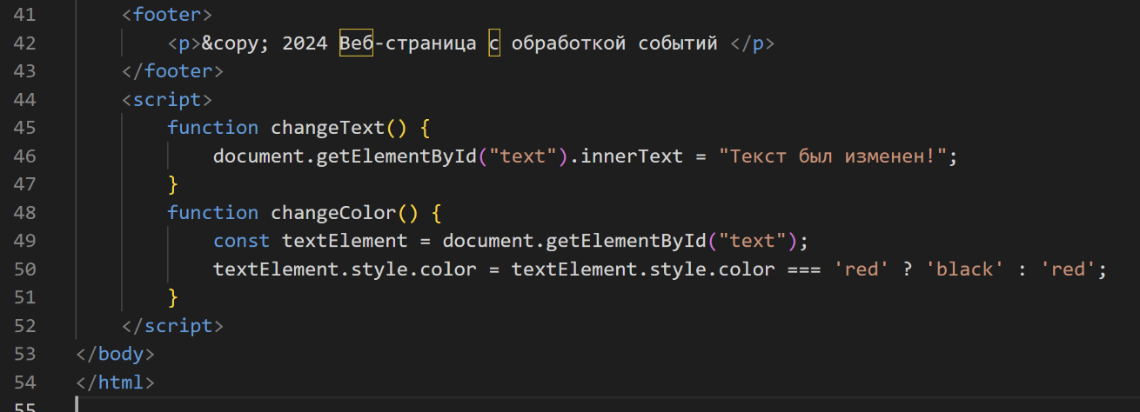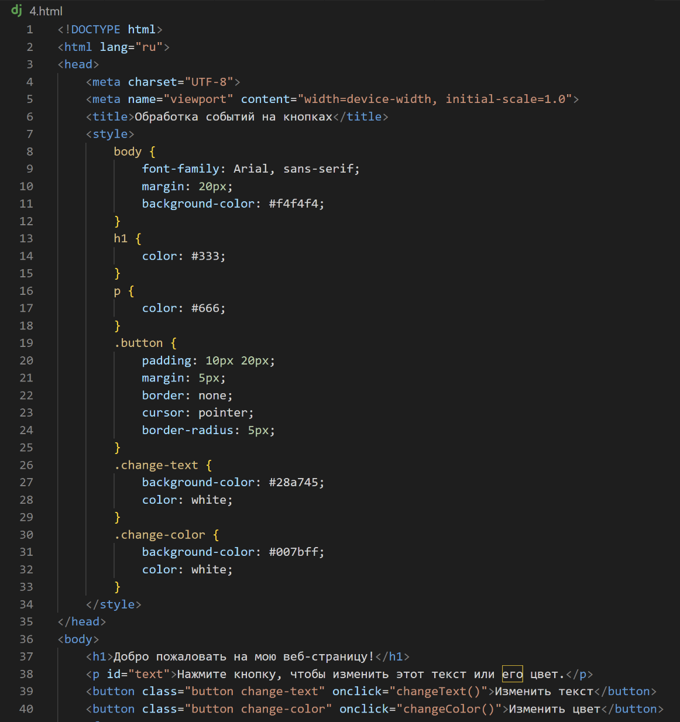Создали две кнопки: для изменения текста и цвета текста. Проверили корректную работу событий на странице.

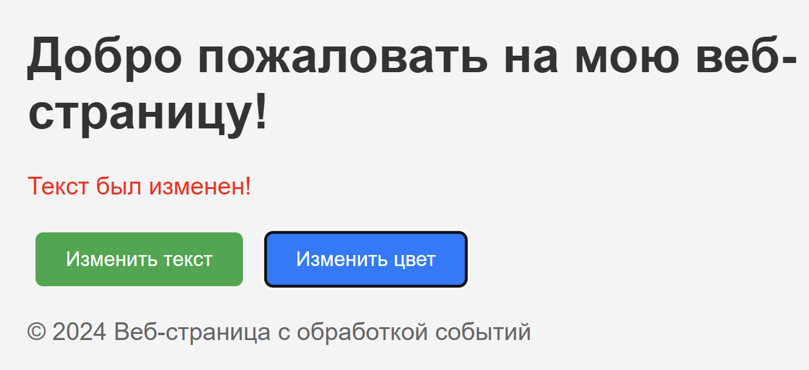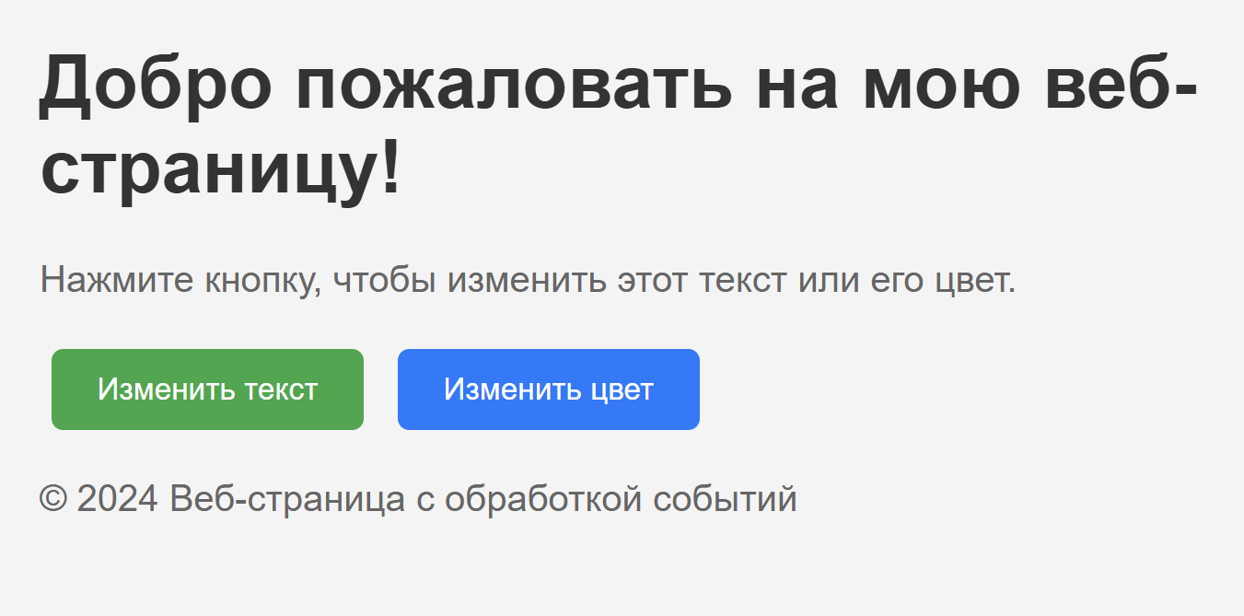Задание 5: Динамическое изменение содержимого

Написали скрипт для динамического изменения содержимого страницы. Реализовали взаимодействие пользователя с формами и кнопками.

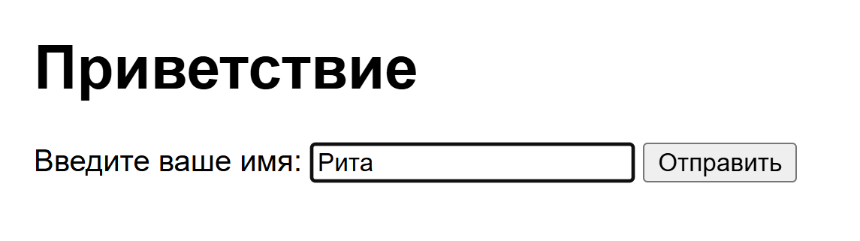При отправке формы получили введенное имя и обновили содержимое блока приветствия. Очистили поле ввода и установили на него новый фокус.

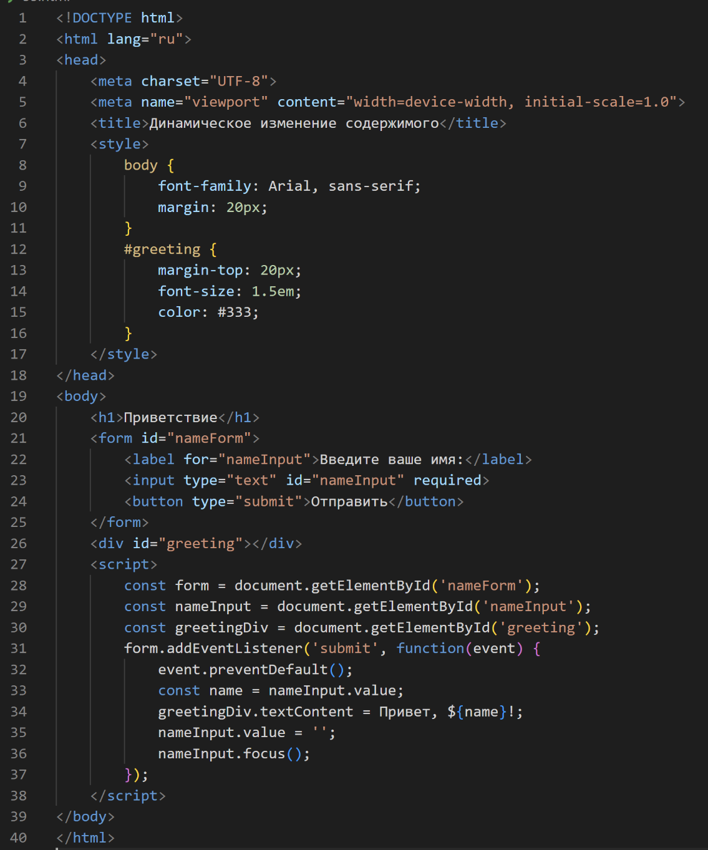**Выводы работы**

В ходе выполнения практической работы мы изучили синтаксис HTML и JavaScript, научились создавать веб-страницы с динамическим взаимодействием с пользователем, обработкой событий и динамическим изменением содержимого.